[안전포인트]  작업시 협착  설치시 전도  작업시 충돌  작업시 협착  신체 손상  자재 낙하  작업시 협착  전기 감전 | [업무 흐름도]  작업장 설치  자재 운반  s  케이블 접속  절연저항 측정 | [관련서류]
- 목적
고압 케이블 접속 시 안전기준을 정하여 안전사고 사전예방
- 적용범위
BNCP ELECTRIC CONSTRUCTION TEAM – POWER INFRA 현장에 적용한다..
- 용어의 정의
3-1. End Connection ( 단말접속 )
- 케이블 말단을 설비(GIS & 변압기 등)에 연결하는 접속을 말한다
3-2. Straight Splising ( 직선접속 )
- 케이블 말단 간의 접속 KIT를 이용하여 연결하는 접속을 말한다.
3-3. Cable Joint Container ( 접속용 콘테이너 )
직선접속용 작업 공간으로 접속시 먼지 또는 기타 이물질로부터 품질을 확보하고 중량물 인상 등 인력으로 어려운 작업을 하기위한 공간을 말한다.
3-4. Dielectric Strenght Test ( 내전압 테스트 )
- 내전압 테스트는 정상 동작 전압보다 아주 높은 전압을 인가하는데, 통상 정상 동작 전압의 2배에 1000V를 더한 전압을 사용 하며, 절연된 케이블은 더 이상의 전압을 인가하여 시험한다.

- 책임과 권한
4-1. 협력업체 소장
- 현장 내 고압 케이블 접속 자재 운반 및 설치 시 안전에 대한 책임을 진다.
4-2. 관리감독자
- 고압 케이블 접속에 대한 정보를 HSE팀에 공지한다.
- 협력업체 및 근로자에게 안전한 작업을 지시한다.
4-3. HSE팀
- 고압 케이블 접속 시 안전작업을 위한 확인점검을 실시한다.
- 불안전한 작업에 대하여 작업 중지 및 시정조치를 지시할 수 있다.
- 작업순서(절차) 및 안전기준
5-1. Cable joint Container 설치 (이하, 작업용 컨테이너)
- 작업 전 중장비에 대한 안전점검을 실시한다.
- 후방경고음 및 경광등 작동상태 확인
- Hydro Crane 와이어 로프 손상여부 확인
- 인양 로프 상태 점검 및 인양고리 결속 상태를 반드시 확인한다.
- Hydro Crane 인양동선 및 작업 반경을 확보 후 작업한다.
- 작업용 컨테이너 하차 시 협착 및 낙하의 위험이 있으므로 작업 시 운전원과 작업자간의 원활한 의사소통과 불 필요한 인원은 접근을 통제한다. (신호수 배치)
- 작업용 컨테이너 하차 시 낙하방지를 위해 상차 후 고정상태를 확인한다.
- 작업용 컨테이너 인양 및 하차를 위한 크레인 및 로프 준비는 사전에 작업용 컨테이너의 중량을 충분히 고려하여 선정되었는지 필히 확인한다.
- 작업용 컨테이너 설치 시 Chamber 상단과 컨테이너 하단을 맞추어 안정되게 설치하여 접속 중 컨테이너가 전도되는 일이 없도록 하여야 한다.
- 작업을 위한 발전기를 설치 시 소화기 및 접지를 설치하여, 화재 및 감전사고를 예방하여야 한다.

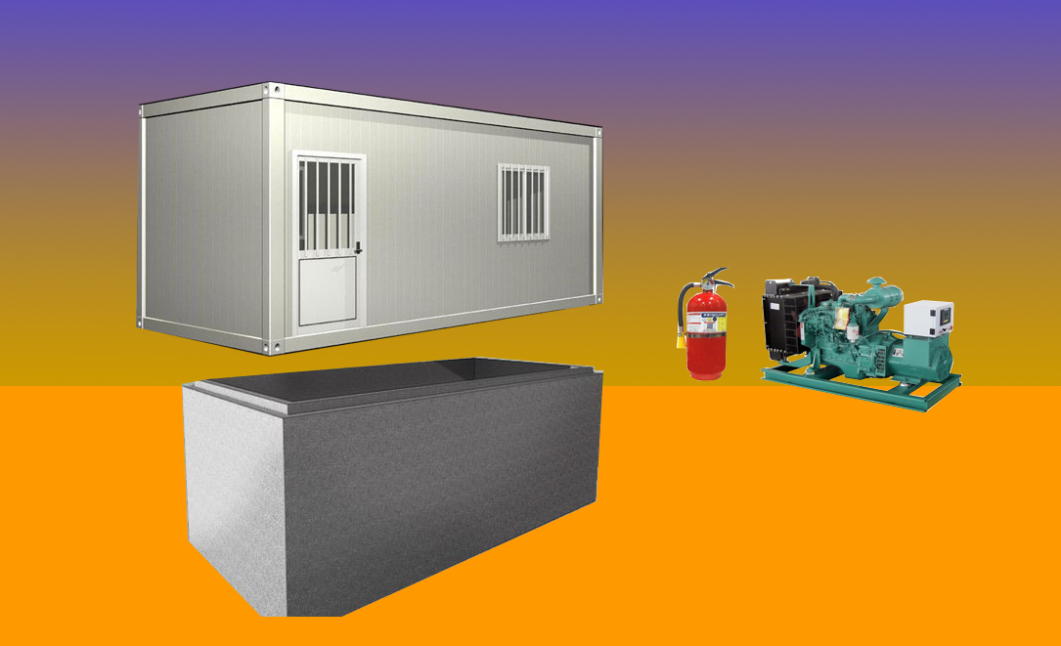
chamber
작업용 컨테이너
소화기
발전기
접지
접지
< 작업용 컨테이너 설치 개요도 >
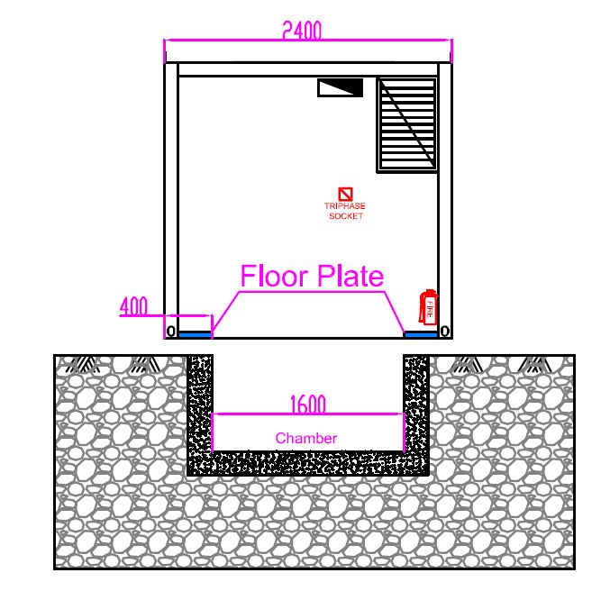
< 작업용 컨테이너 설치 상세도>
5-2. 고압케이블 접속
- 작업용 컨테이너 내 이동 시 사다리를 이용하지 않고 뛰어 내리거나, 임의로 발판을 제거하여, 추락으로 인한 골절 등으로 인한 사고를 예방하여야 한다.
- 작업 전 외함접지, 소화기 비치, 환기 등을 점검 후 안전하게 작업해야 한다.
- 접속을 위한 케이블 인상 작업 시 이동식 크레인 장치의 인양고리 및 로프를 점검하여 케이블의 낙하, 탈락 등으로 작업자의 신체가 협착 또는 충돌되지 않게 하여야 한다.
- 케이블 방식층 제거 시 전기 작업용 칼 또는 화기를 이용하며, 특히 화기로 제거 시 주변에 소화기 및 화기 감시자를 배치하여 화상 및 화재사고를 예방 하여야 한다.
- 케이블 압착 시 유압(전동) 압착기의 다이스(Dice) 면에 손가락이 협착 되지 않도록 상호 의사전달 방법을 충분히 숙지 하여야 한다.
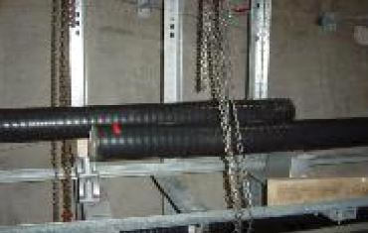
< 이동식 크레인을 이용한 케이블 정리 >
5-3. 내 전압 테스트
- 내 전압 시험 시 안전지역을 선정하고 출입을 통제하여 감전사고를 예방 해야 한다.
- 전원장치 접지를 확실히 하고, 측정 후 Reset을 했을 경우 곧바로 출력전압이 0 V가 되지 않아 감전 위험이 있으므로 방전을 실시하여 감전사고를 예방 해야 한다.
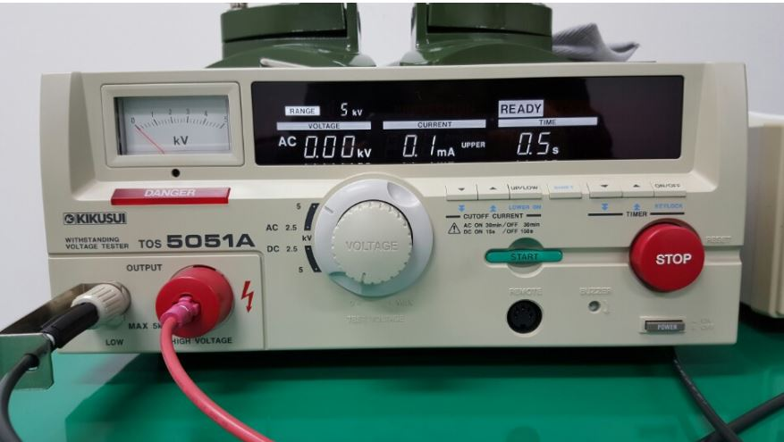
< 내전압 측정기기 >
KEY POINT
- 케이블 방식층 제거 시 전기 작업용 칼 또는 화기를 이용하며, 특히 화기로 제거 시 주변에 소화기 및 화기 감시자를 배치하여 화상 및 화재사고를 예방 하여야 한다.
- 케이블 압착 시 유압(전동) 압착기의 다이스(Dice) 면에 손가락이 협착 되지 않도록 상호 의사전달 방법을 충분히 숙지 하여야 한다.
- 내 전압 시험 시 안전지역을 선정하고 출입을 통제하여 감전사고를 예방 해야 한다.

- 전원장치 접지를 확실히 하고, 측정 후 Reset을 했을 경우 곧바로 출력전압이 0 V가 되지 않아 감전 위험이 있으므로 방전을 실시하여 감전사고를 예방 해야 한다.

